Mitarbeitsüberprüfung Name:_______________________________

Zeichen Sie die Schaltung für die stromrichtige Messung eines Verbrauchers (Zweipol als Blackbox gezeichnet)! (2 Pkte)

Geben Sie für folgende Zweipole an, welches Zählpfeilsystem bei diesen angewandt wurde (VZS/EZS).
Sind die Zweipole bei den gemessenen Strömen/Spannungen elektrische Erzeuger (E) oder Verbraucher (V)? (3 Pkte)
a)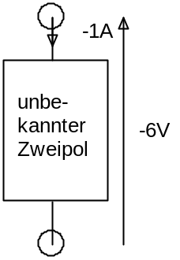 b) 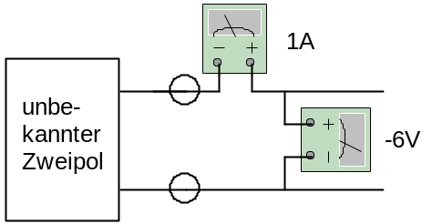 c)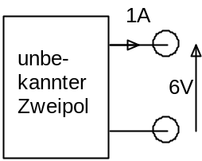

Wie groß ist die relative Messabweichung (in %), wenn der Widerstand eines Verbrauchers mit einem wahren Widerstand von 50kΩ mit stromrichtiger Messung durch R = U_{Voltmeter}/I_{Amperemeter} ermittelt wird, wenn gilt: R_{Amperemeter}= 100Ω und R_{Voltmeter}= 10MΩ? Tipp: Schaltung aufzeichnen und analysieren! (5 Pkte)

